平兴镇：党建引领聚合力 筑牢防汛“红色堤坝”

近年来，平兴镇党委始终坚持人民至上、生命至上，将党建优势转化为防汛救灾效能，通过建强组织堡垒、凝聚党员力量、整合各方资源，构建起“党委统筹、支部主战、党员冲锋”的防汛救灾体系，切实保障人民群众生命财产安全。
强化政治引领，构建防汛救灾“红色指挥链”
平兴镇党委将防汛救灾作为践行初心使命的“主战场”，成立以党委书记为组长的防汛工作领导小组，建立“党委－党支部－党小组－党员中心户”四级责任体系。定期召开党委专题会议，研判雨情、水情、汛情，制定应急预案，细化分工，明确责任到人。同时，建立24小时领导带班和干部值班制度，确保信息畅通、响应迅速。组建由乡镇干部、村“两委”成员组成的防汛应急指挥部，实行统一指挥、统一调度，形成上下联动、协同作战的工作格局，为防汛救灾工作提供坚强的组织保障。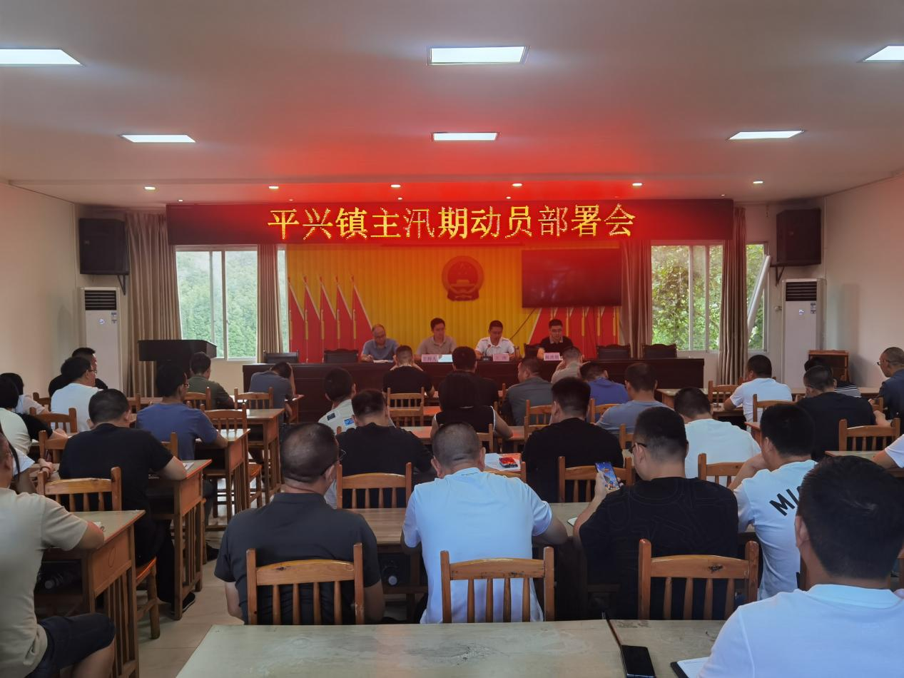
召开防汛备汛、山洪灾害风险点和地灾防治工作会
党员冲锋在前，凝聚防汛救灾“红色先锋力”
广大党员主动亮身份、当先锋、作表率，在防汛救灾中践行入党誓言。开展“我是党员我先上”行动，组织党员带头开展巡堤查险、物资运送、抢险救援等工作。组建党员志愿服务队，为受灾群众提供生活保障、心理疏导等服务。在临江河村防汛抢险中，部分老党员不顾个人安危，连续奋战，帮助转移群众；年轻党员主动承担起夜间巡查任务，及时发现并上报险情，避免了重大灾害事故的发生。党员干部广泛利用微信公众号、村级广播、宣传栏等宣传阵地，宣传防汛知识和自救互救技能，提高群众防灾避险意识和能力。2025年以来，对17处山洪灾害危险区落实监测预警责任，排除安全隐患16处，开展演练11次，开展防汛知识讲座5场次。通过党员的示范带动，广大群众积极参与防汛救灾工作，形成了党群同心、众志成城的良好局面。
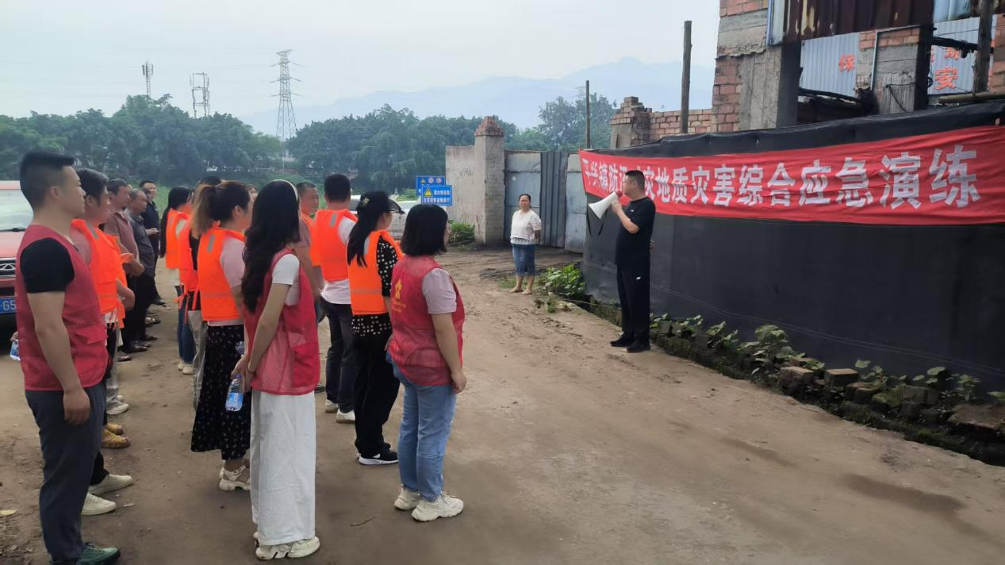
开展防汛减灾地质灾害综合应急演练
整合各方资源，织密防汛救灾“红色保障网”
充分发挥党建引领作用，整合辖区内企事业单位、社会组织、志愿者等各方力量，构建防汛救灾共同体。与辖区内企业签订防汛物资储备协议，建立防汛物资储备库，储备编织袋、救生衣、抽水泵等防汛物资4000余件。动员社会组织、志愿者参与防汛宣传、群众转移等工作，形成全社会共同参与防汛救灾的强大合力。同时，加强与周边乡镇、部门的沟通协作，建立信息共享、资源共用、联防联控机制，提升防汛救灾整体能力。
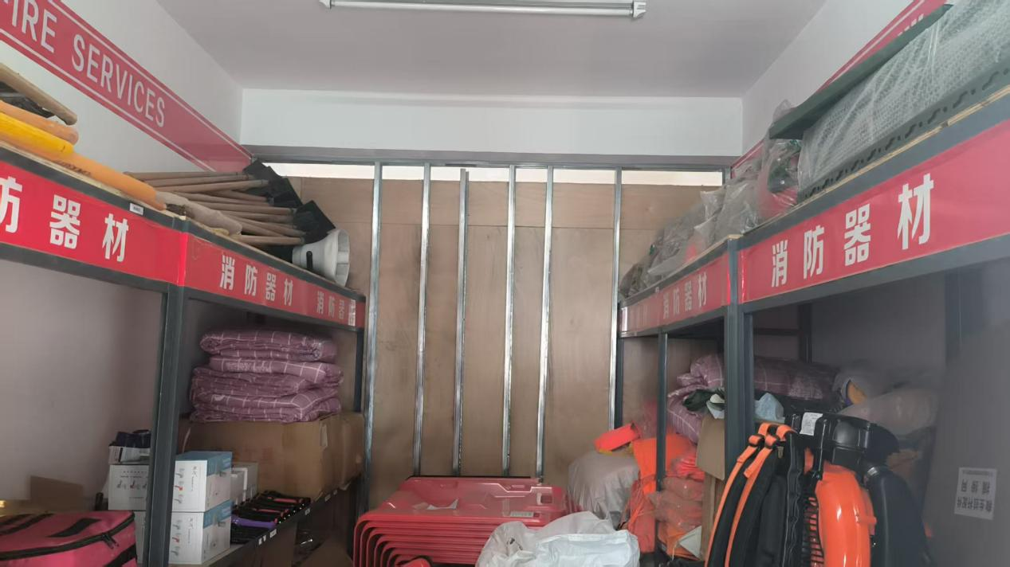
应急物资储备仓库
下一步，平兴镇将继续坚持党建引领，持续发挥基层党组织战斗堡垒作用和党员先锋模范作用，不断完善防汛救灾工作机制，提升应急处置能力，为保障人民群众生命财产安全筑牢更加坚实的“红色堤坝”。

